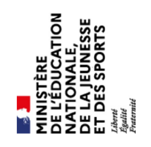

**ANNÉE D’OBTENTION**

**ATTESTATION  
« SAVOIR-NAGER » EN SÉCURITÉ**  
définie par l’arrêté du 28 février 2022 relatif à l’attestation du « savoir-nager » en sécurité

L’attestation du « savoir-nager » en sécurité est délivrée par (nom du directeur de l’école) _______________________________________________

Nom : _______________________________________________ Prénom : _______________________________________________

Date de naissance : __ / __ / ____

École : _______________________________________________

Académie de Grenoble

Fait à _______________________________________________, le __ / __ / ____

|  |  |  |
| --- | --- | --- |
| Cachet de l’établissement et signature du directeur de l’école ou du chef d’établissement | Professionnel agréé et titre | Professeur |